Конвекционная печь серии

HEO
Руководство пользователя
Модель HEO-08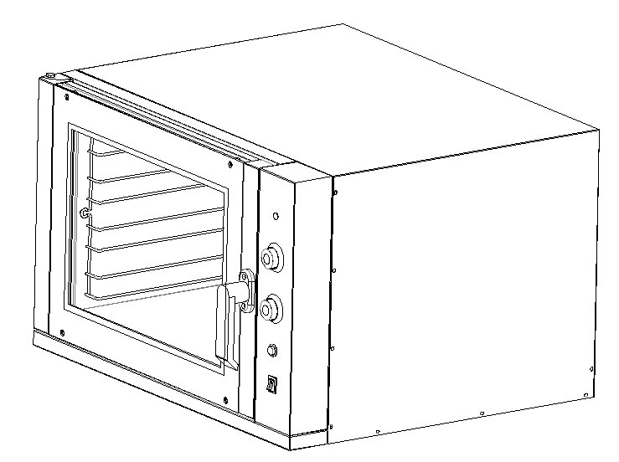

Благодарим за приобретение продукции нашей компании! Для обеспечения наиболее продолжительной и эффективной эксплуатации нашего оборудования, а также во избежание нежелательных потерь и трат, рекомендуем ознакомиться с руководством, а также изучить характеристики, способ установки и эксплуатации нашего оборудования.
Руководство по установке и эксплуатации. Сохраните руководство для дальнейшей работы.

Оглавление

I. Техника безопасности

II. Инструкция по работе с панелью управления.

III. Функции

IV. Схема прибора

V. Инструкция по установке
VI. Инструкция по эксплуатации
VII. Предупреждение
VIII. Обслуживание
IX. Устранение неисправностей

Х. Параметры

XI. Коммутационные схемы

Ⅰ. Техника безопасности

Предупреждение:

1. Убедитесь, что параметры сети соответствуют параметрам прибора. Помимо этого убедитесь, что электропараметры розетки и кабеля совпадают.

2. Диапазон температуры в печи должен соответствовать данным, указанным в паспортной табличке. Прибор должен быть заземлен.

3. Не храните рядом с печью воспламеняемые вещества, не допускайте попадания воды и краски на заднюю сторону печи.

4. Не допускайте попадания в печь посторонних предметов, так как они могут вызвать короткое замыкание при контакте с проводкой резисторов.

5. Перед открытием дверцы отключите печь от сети и не оставляйте нагревающуюся печь без присмотра.

6. Ни в коем случае не очищайте работающую печь и не используйте для очистки бензин.

7. Эксплуатация поврежденного кабеля запрещена; при наличии повреждений немедленно замените его, во избежание утечки тока.

8. Отключите печь перед очисткой или обслуживанием.

9. Запрещается использовать совмещенный с иным устройством заземлительный кабель.

10. Монтаж и обслуживание печи проводит квалифицированный электрик.

Ⅱ. Инструкция по работе с панелью управления.

1.1 Левый переключатель регулирует внутреннее освещение.

1.2 Правый переключатель контролирует нагреватели. После его включения можно активировать термостат. Световой индикатор отключается при достижении нагревателями заданной температуры (Если мощность включена, таймер отключается. Если необходимо использовать таймер, сначала отключите мощность - таймер будет выполнять функции переключателя мощности).

1.3 Кнопка функции распыления регулирует распыление.

1.4 Верхний термостат регулирует вентилятор двигателя и нагреватели.

Ⅲ. Функции

1. Функции

1.1 Передача тепла посредством конвекции в ходе готовки, благодаря чему пища прогревается более равномерно.

1.2 Таймер на 120 минут.

1.3 Допустима функция разбрызгивания.

2. Назначение

2.1 Выпекание свежего и замороженного хлеба и мучных изделий.

2.2 Выпекание свежего и замороженного мяса.

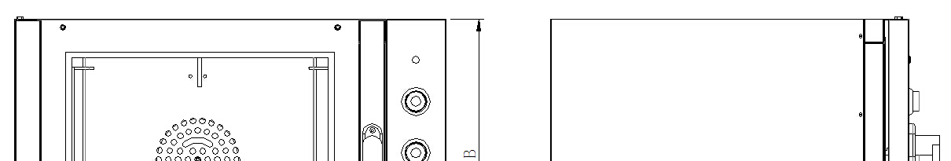
Ⅳ. Схема прибора

Модель | A（MM） | B（MM） | C（MM） | D（MM）
HEO-08 | 880 | 550 | 732 | 800

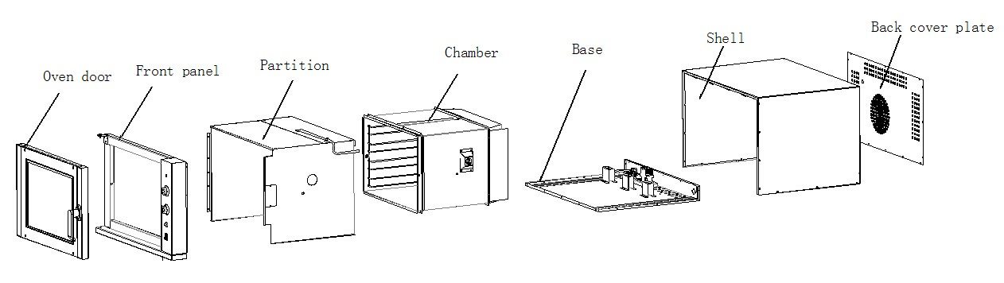

Oven door – дверца печи
Front panel – передняя панель
Partition - перегородка
Chamber – камера
Base – основание
Shell – корпус
Back cover plate – задняя панель

1. Дверца печи оснащена запорной ручкой, благодаря которой осуществляется плотное закрытие дверцы и эффективное сохранение тепла.

2. Передняя панель изготовлена из тонкой нержавеющей стали, что придает печи более эстетичный вид.

3. Эмалевое покрытие камеры предотвращает коррозию и способствует лучшему сохранению тепла, а также упрощению очистки. Высокоскоростной вентилятор двигателя обеспечивает более равномерное пропекание.

4. Корпус покрыт черной порошковой краской, стекловолоконная изоляция способствует сохранению тепла.

Ⅴ. Инструкция по установке

1. Подключение к электросети и энергетическим контурам осуществляется только квалифицированным персоналом, в соответствии с техникой безопасности.

2. Подключение должно проводиться согласно соответствующим действующим стандартам.

3. Убедитесь, что резиновые ножки надежно установлены.

4. Прибор необходимо поместить в максимально хорошо вентилируемом помещении, на прочной опорной поверхности. Рекомендуем оставить как минимум, 10 см между стенками прибора и стенами или перегородками помещения. Оборудование должно находиться вдали от воспламеняемых материалов, и рядом с ним должен быть огнетушитель.

5. Удалите с поверхности упаковочную пленку.

6. Силовой кабель подключается согласно стандартам электробезопасности. Убедитесь, что напряжение и частота сети соответствуют параметрам прибора. Перед подключением установите двухполюсный переключатель. Во время работы прибора колебания напряжения должны составлять ±10% (P.S. прибор обязательно должен быть заземлен).

7. Подключите кабель к блоку питания, используя отвертку, в соответствии со схемой подключения, после чего ослабьте винт в розетке и подключите кабель. Убедитесь, что медный лист плотно прилегает к силовой линии. Некорректное подключение может привести к нагреву места соединения и перегоранию силового кабеля.

8. Водозаборное отверстие, расположенное на задней стороне прибора, соединяется с водопроводной трубой, оснащенный сильфонами. Установите фильтр на место соединения с трубопроводом, на случай блокировки магнитного клапана. С задней стороны прибора расположен воздуховод для удаления отработанного воздуха.

Ⅵ. Инструкция по эксплуатации

1. Перед началом работы прибор необходимо разогреть.

2. Диапазон температуры печи составляет 0~350℃.

3. Поверните ручку таймера по часовой стрелке и установите нужное значение времени. Световой индикатор зажжется, и нагреватель начнет работать. По достижении заданной температуры нагреватель отключается. Если температура опустится ниже заданного значения, нагреватель автоматически запустится и индикатор загорится.

4. Благодаря внутреннему освещению можно следить за процессом приготовления.

5. Время приготовления прямо зависит от объема продукта - чем больше объем, тем больше времени необходимо.

6. Если печь не используется, отключите ее.

Ⅶ. Предупреждение.

1. Перед очисткой, ремонтом или перемещением на другое место, отключите печь от сети.

2. Не касайтесь штепселя влажными руками

3. Не ополаскивайте печь водой непосредственно и следите за тем, чтобы вода не попала внутрь переключателя при очистке.

4. Следите за тем, чтобы дети не играли с печью и не касались ее.

5. После обслуживания заново подключите заземлительный кабель и всю проводку.

Ⅵ. Предупреждение.

1. Перед очисткой, ремонтом или перемещением на другое место, отключите печь от сети.
2. Не касайтесь штепселя влажными руками

3. Не ополаскивайте печь водой непосредственно и следите за тем, чтобы вода не попала внутрь переключателя при очистке.

4. Следите за тем, чтобы дети не играли с печью и не касались ее.

5. После обслуживания заново подключите заземлительный кабель и всю проводку.

Ⅷ. Обслуживание

1. Перед обслуживанием отключите прибор от сети и очистите его после остывания камеры.

2. При ежедневной очистке используйте сухую ткань для удаления пятен с внутренней поверхности камеры и не промывайте ее водой непосредственно. Чтобы очистить пекарный камень, извлеките его и очистите щеткой с ворсом, ополосните холодной водой и высушите. Не используйте чистящие средства для очистки камня - он активно впитывает воду и может впитать средство, что отрицательно повлияет на вкус продукта.

3. Рекомендуем раз в месяц предоставлять машину для обслуживания квалифицированному технику.

Ⅸ. Устранение неисправностей

Проблема | Решение
Не осуществляется нагрев | 1.Проверьте, не ослаблено ли соединение  2. Поверните ручку термостата на нужную температуру  3. Убедитесь, что силовой переключатель соответствует нужным параметрам.  4. Свяжитесь с центром обслуживания для получения рекомендаций по ремонту.
Короткое замыкание | Свяжитесь с центром обслуживания для получения рекомендаций по ремонту.
Внутреннее освещение не работает | Извлеките штепсель из розетки, дождитесь остывания камеры и замените лампочку.
Появление запаха гари | Обратитесь в центр обслуживания для проверки подключения на замыкание.
Неравномерное пропекание | Перенастройте термостаты нагревателей и проверьте их работу; если результат неудовлетворительный, проконсультируйтесь с центром обслуживания о необходимости их замены.

1. Убедитесь, что машина подключена к водопроводу и соединение не засорено.

Пар не образуется

2. Убедитесь, что водовыпускной кран подключен и не заблокирован.

3. Убедитесь, что магнитный клапан исправен, в противном случае замените его на новый.

Ⅹ. Характеристики

Модель | Диапазон температур | Габариты (мм) | Внутренние габариты (мм) | Напряжение (В) | Мощность (кВт)
HEO-08 | 0~350 ℃ | 880X800X600 | 620X420X450X1PCS | 220/380В | 6

Ⅺ. Коммутационные схемы
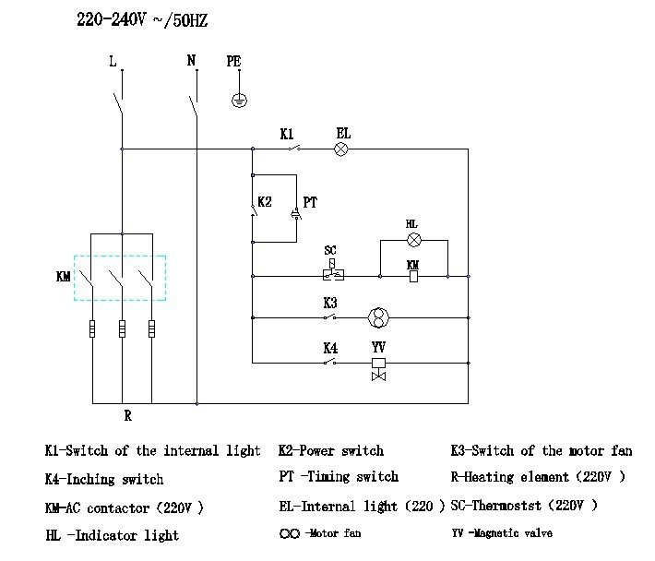

K1 – Переключатель внутреннего освещения
K2 – Силовой переключатель
K3 – Переключатель вентилятора двигателя
K4 – Шаговый переключатель
PT – Переключатель таймера
R – Нагреватель (220В)
KM – Контактор пер.тока (220В)
EL – Внутреннее освещение (220)
SC – Термостат (220)
HL – Световой индикатор
OO – Вентилятор двигателя
YV – Магнитный клапан

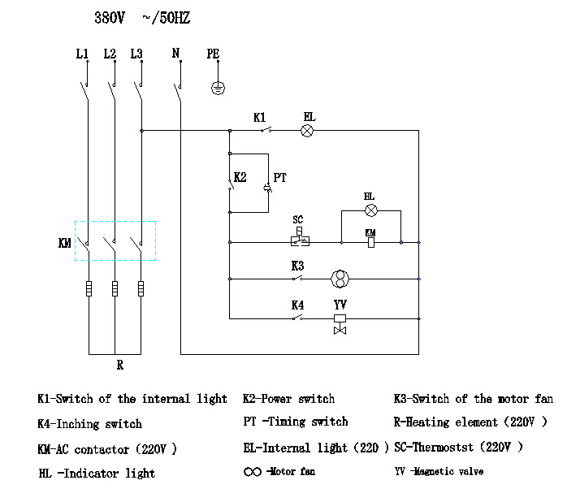

K1 – Переключатель внутреннего освещения
K2 – Силовой переключатель
K3 – Переключатель вентилятора двигателя
K4 – Шаговый переключатель
PT – Переключатель таймера
R – Нагреватель (220В)
KM – Контактор пер.тока (220В)
EL – Внутреннее освещение (220)
SC – Термостат (220)
HL – Световой индикатор
OO – Вентилятор двигателя
YV – Магнитный клапан

